Чудеса случаются
Дед Мороз ИА VERBUM вручил подарки жителям Тентюковского дома-интерната
Напомним, что 5 декабря был объявлен старт благотворительной акции «Зимнее чудо», инициированной ИА VERBUM. В рамках акции каждый неравнодушный горожанин мог исполнить мечты подопечных Тентюковского дома-интерната и сделать маленькое чудо.
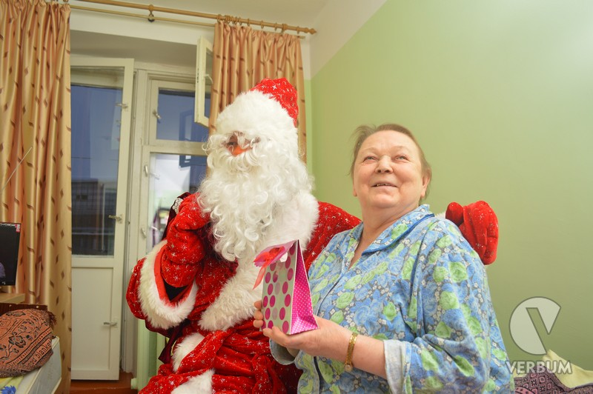
Пожелания были опубликованы на сайте агентства. Мечты оказались довольно простыми: книги, наборы для вышивания, иконы, символические подарки, сладости.
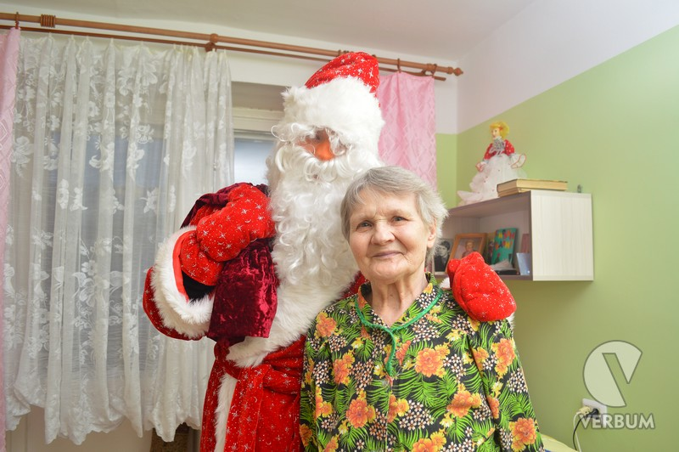
На призыв редакции откликнулось множество сыктывкарцев: студенты, преподаватели, сотрудники администрации СГУ им. Питирима Сорокина, простые горожане. Некоторые участники акции приносили по несколько подарков, кто-то оставлял деньги на приобретение мультиварки и фотоаппаратов.
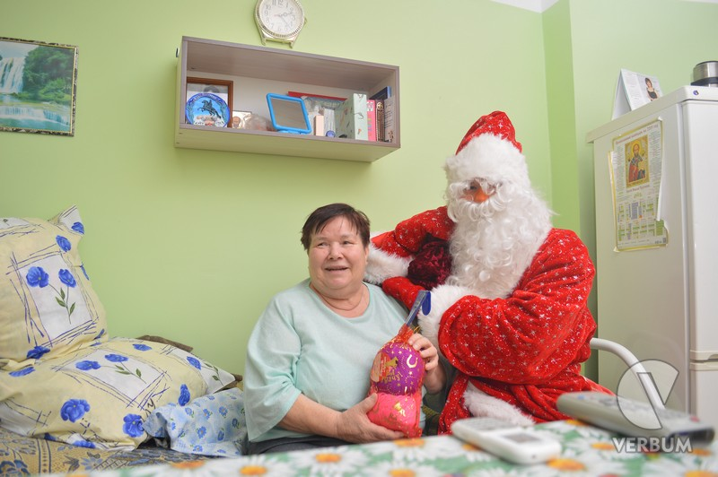
Были среди благотворителей и коммерческие организации. Магазин «Софья» предоставил наборы для белья, а «Додо пицца» - подарочные сертификаты.
Общими усилиями удалось исполнить все мечты. Подарков было собрано в четыре раза больше, чем предполагалось.
- Мы были очень удивлены, что получилось собрать всё, что загадали подопечные дома-интерната. Буквально в последний момент в наш офис принесли недостающую гитару, электрические бритвы и деньги на приобретение фотоаппаратов. Тогда мы сами поверили, что чудеса, действительно, случаются. Мы искренне признательны всем, кто помог мечтам стать явью. Вместе мы сделали большое и важное дело, - рассказала главный редактор ИА VERBUM Анастасия Ящук.
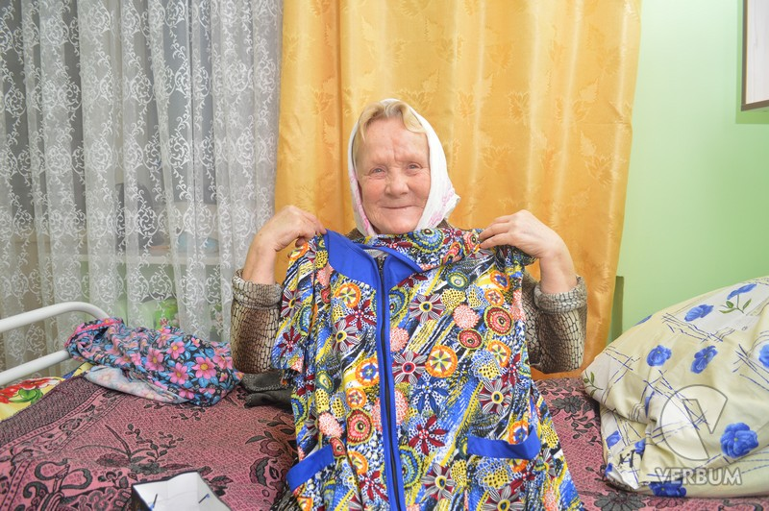
Поздравлять пожилых людей отправился лично Дед Мороз ИА VERBUM и его внучки.
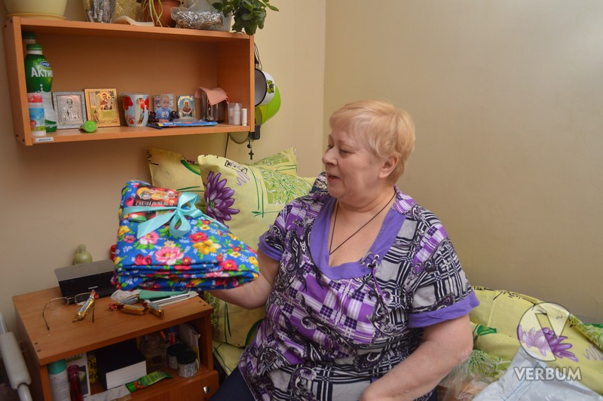
В итоге посещение дома-интерната превратилось в маленькую сказку. Все проживающие остались в восторге от дедушки и даже захотели разузнать: настоящий ли Дед Мороз заглянул к ним в гости. Кое-кто проверял подлинность волшебника, дёргая его за белоснежную бороду.
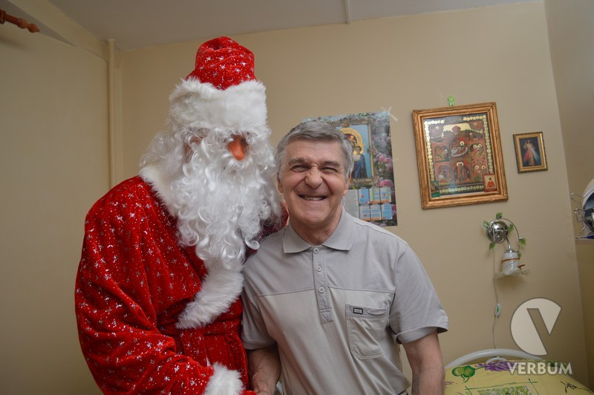
Каждый был приятно удивлен подарку. Кто-то до последнего не верил, что организаторам благотворительной акции удастся исполнить их мечту. Нашлись и сентиментальные люди, которые не сдерживали слёз.
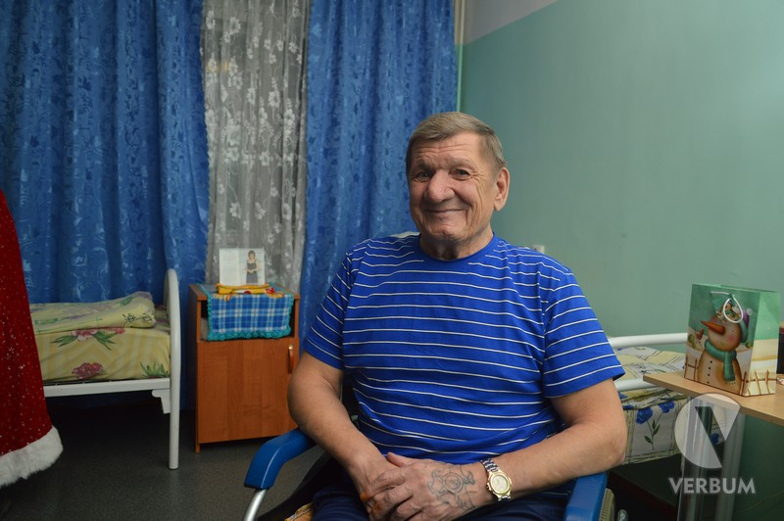
Ко всем подаркам прилагалась открытка с подписью дарителя. Жильцы дома-интерната искренне благодарили тех, кто проявил заботу, и желали всем в наступающем году здоровья и счастья.
Елена Хозяинова
Фото Михаила ВОЛОВЕЦКОГО

